ENGENHARIA ELÉTRICA

01 - Um transformador monofásico de 50 kVA, 2400V/240 V, 60Hz foi submetido aos ensaios de curto-circuito e de circuito aberto, obtendo-se:

Ensaio de circuito aberto  (instrumentos no lado  de baixa tensão) | Ensaio de curto-circuito  (instrumentos no lado  de alta tensão)
Corrente = 5 A  Tensão = 240 V  Potência = 100 W | Corrente = 20 A  Tensão = 120 V  Potência = 500 W

a) Indique os valores aproximados dos parâmetros do circuito equivalente desse transformador, mostrado abaixo, em ohms, referidos ao lado de alta tensão.
b) Justifique a escolha dos lados para a realização dos ensaios.
c) Mostre literalmente que o valor em pu da impedância série equivalente independe do lado pelo qual ela é determinada.

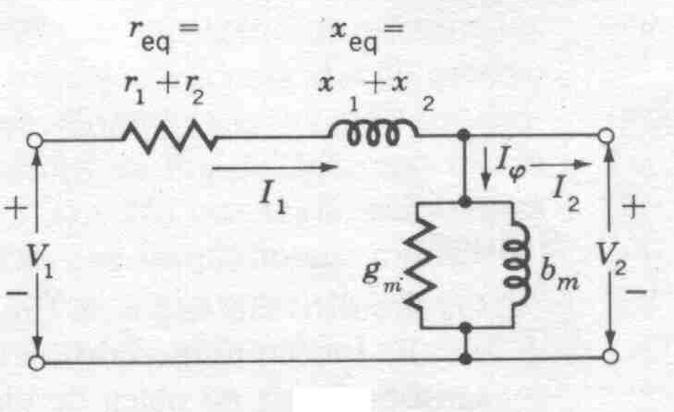

02 - Um gerador síncrono de 158MVA, 13,8kV, ligação em Y, 60Hz, 72 pólos, foi submetido aos ensaios em vazio e em curto-circuito. Os resultados obtidos foram:

a) Ensaio em Vazio:

Corrente no Campo (A) | Tensão na Armadura (kV)  (valores fase-fase)
50 | 1,105
100 | 2,21
200 | 4,42
300 | 6,49
400 | 8,42
500 | 10,1
600 | 11,6
700 | 13,1
775 | 13,8
800 | 14,1

b) Ensaio em Curto-circuito:

Corrente no Campo (A) | Corrente na Armadura (A)
710 | 6.610

Pergunta-se:

- Qual o valor aproximado da “Reatância Síncrona não saturada”, em Ω/fase?

- Qual o valor aproximado da “Reatância Síncrona saturada” na tensão nominal, em Ω/fase?

- Qual o valor aproximado da Relação de Curto-Circuito?

- Qual o valor aproximado da “Reatância Síncrona saturada” na tensão nominal, em pu, nas bases da máquina?

- Qual o valor da velocidade com que a turbina deve acionar o eixo do gerador em regime permanente?

- Qual o tipo construtivo do seu rotor?

- Qual o valor aproximado da corrente de excitação que seria necessária para estabelecer a tensão nominal em vazio, se não houvesse o efeito de saturação ?

- Se a resistência do enrolamento de campo é 1,3Ω, qual o valor aproximado da potência que ele recebe da excitatriz principal para estabelecer a tensão nominal em vazio?

03 - O unifilar a seguir representa um sistema de potência onde ocorre um curto-circuito fase-terra no ponto P indicado.
Despreze a corrente anterior a ocorrência da falta. Considere que a máquina da direita seja um motor síncrono operando com tensão nominal.

Os parâmetros dos componentes do sistema em pu, já nas mesmas bases de potência e tensão, são:

Geradores iguais (máquinas da esquerda):
X” = X₂ = 0,10 pu ; X₀ = 0,04 pu

Motor síncrono (máquina da direita):
X” = X₂ = 0,12 pu ; X₀ = 0,05 pu

Transformadores iguais:
X₁ = X₂ = X₀ = 0,10 pu

Linha de transmissão:
X₁ = X₂ = 0,10 pu ; X₀ = 0,40 pu

Determine a corrente sub-transitória de defeito, em pu.

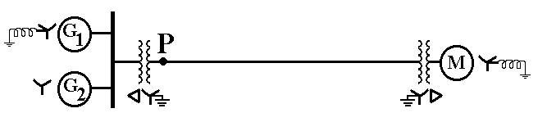

04 - Compare o potencial de integração energética dos países do Mercosul.

